BayRMS – nicht benötigte Genehmigungsanträge entfernen
Genehmigungsanträge entfernen (Archivierung)

Genehmigungsanträge die aktuell im Genehmigungsworkflow noch nicht abschließend bearbeitet wurden, können nicht entfernt (archiviert) werden.
Genehmigungsanträge die abschließend bearbeitet wurden und nicht mehr benötigt werden (z.B. wg. Ausfall der Reise, usw.) können aus den eigenen Listenansichten entfernt, aber aufgrund der rechtlichen Gegebenheiten nicht abschließend gelöscht werden.
Die Wiederherstellung von archivierten Formularen ist nicht möglich. Eine endgültige Löschung erfolgt nach Ablauf der gesetzlichen Aufbewahrungsfristen systemgestützt.
Öffnen Sie den Menübereich Liste d. GN.-Anträge und wählen Sie das betreffende Genehmigungsformular aus. Beachten Sie ggfs. die voreingestellten Filterkriterien.
Klicken Sie bei dem betreffenden Genehmigungsformular auf die Schaltfläche  und wählen Sie aus der Option 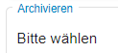 den betreffenden Grund der Archivierung aus.
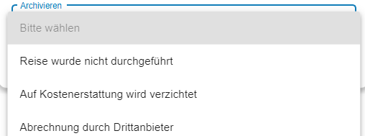

Bestätigen Sie die Auswahl mit einem Klick auf die Schaltfläche .
Das betreffende Formular befindet sich nun, bis zum Ablauf der gesetzlichen Aufbewahrungsfrist, in Ihrem Archiv. Das Archiv finden Sie über die entsprechende Auswahl der Filterkriterien in der Liste d. GN.-Anträge wieder.

